**Семинар для педагогов**

**Сенсорная интеграция как метод работы с детьми с ОВЗ и "группы риска»**

**Цель:** Повышение уровня знаний педагогов в области сенсорной интеграции детей дошкольного возраста.

**Задачи:**

1. Познакомить педагогов с понятием сенсорная интеграция.

2. Сообщить педагогам о проявлениях нарушений сенсорной интеграции у детей.

3. Рекомендовать педагогам игры и упражнения для регуляции поведения детей.

Добрый день, уважаемые коллеги! Я рада приветствовать вас на нашем семинаре. Сегодня мы поговорим на тему: "Сенсорная интеграция как метод работы с детьми с ОВЗ и "группы риска»

В последние десятилетия во многих странах в коррекционно-развивающей деятельности с детьми с ОВЗ активно используется метод сенсорной интеграции. Он был разработан американским врачом-трудотерапевтом Джин Айрес (1923-1988), работавшей в Калифорнии с детьми и взрослыми, имеющими неврологические нарушения. После ее смерти в 90-х годах сенсорная интеграция также нашла своё применение в работе с детьми, имеющими трудности в обучении, склонных к гиперактивности; в лечении неврологических и дементных взрослых больных. В России это направление только начало получать распространение, и часто смешивается с традиционным сенсорным воспитанием.

Давайте попробуем разобраться, что же такое сенсорная интеграция?

*Сенсорная интеграция - это способность человека организовывать ощущения, испытываемые организмом, для совершения движений, обучения и нормального поведения*. Мы учимся, перерабатывая информацию от органов чувств, воспринимающих ощущения - визуальные, звуковые, обонятельные, вкусовые, тактильные, вестибулярные и земное притяжение. Процесс сенсорной интеграции начинается с первых недель внутриутробной жизни и наиболее интенсивно протекает до конца дошкольного возраста. С развитием сенсорной интеграции связана деятельность человека в целом.

Сенсорная интеграция занимается проблемами, связанными с интерпретацией мозгом сигналов от всей нервной системы тела. Примером того, что у мозга бывают проблемы с этим может послужить привыкание к новым очкам или одежде.

Сенсорная интеграция может заинтересовать людей, которым знакома непереносимость некоторых тканей, текстур еды, звуков, таких воздействий как езда, качание на качелях. Или которым, напротив, хорошо знакомо состояние, когда надо потереть лицо, чтобы проснуться или "разрядиться", или которым для того, чтобы заснуть, необходимо накрыться тяжелым одеялом.

В наше время проблема сенсорной интеграции у детей стоит особенно остро. Мы часто, сами того не замечая, вызываем у детей сенсорные перегрузки зрения-слуха и сенсорный голод всего остального.

Таким образом, сенсорная интеграция – это способность *воспринимать* информацию, поступающую от всех наших органов чувств, *вычленять* наиболее значимую информацию, *анализировать* информацию, *вырабатывать* соответствующую *ответную* *реакцию*.

У детей с нарушениями сенсорной интеграции, чаще всего, одно или несколько чувств недостаточно развиты (гипосензитивность) или наоборот – чрезмерно чувствительны (гиперсинзитивность).

**Проявления нарушений сенсорной интеграции у детей**

*1.* ***Тактильная дисфункция****,*т.е неспособность ощущать и различать прикосновения:

- эмоциональное или негативное реагирование даже на легкое прикосновение;

- уход в себя, если прикосновение кажется ребенку неприятным, ребенок начинает тереть то место, к которому прикасались;

- сверхреакция на боль, дети делают трагедию из-за малейшей царапины, или очень слабая реакция на боль, может присутствовать аутоагрессия;

- раздражение на новую одежду, особенно жесткую и колючую, предпочитают строго определенные виды одежды или ткани;

- избегание игр, в которых можно испачкаться, или наоборот, не обращают внимание на грязь на лице;

- проблемы с расчесыванием и мытьем головы.

*2.* ***Вестибулярная дисфункция***проявляется в том, что дети:

- медленно и осторожно двигаются, часто просто сидят на месте, или наоборот, испытывают потребность в постоянном движении, имеется потребность раскачиваться, качаться, вращаться;

- испытывают дискомфорт в лифте, на эскалаторе, укачиваются при езде в машине;

- боятся упасть, даже если такой угрозы нет;

- пугаются, когда находятся вниз головой или ноги не стоят на земле.

*3.* ***Проприоцептивная дисфункция****:*

- чрезмерная близость – ребенок встает слишком близко к другим людям, плохо понимает концепцию личного телесного пространства;

- проблемы с навигацией по помещению и избеганием препятствий, такие дети постоянно натыкаются на мебель, часто сталкиваются с другими людьми;

- шлепают ногами во время ходьбы;

- не понимают, какую силу надо приложить, чтобы сдвинуть предмет, не могут оценить вес предмета, поэтому часто ломают предметы, не могут рассчитать силу нажима и поэтому рвут бумагу, когда рисуют;

- трут руки о стол, кусают и сосут пальцы, щелкают суставами;

- жуют несъедобные предметы;

- трудно поднимаются и спускаются по ступеньками;

- плохо удерживают позу.

*4.* ***Обонятельная дисфункция***

- не чувствуют запахов, не замечают даже сильную вонь или же наоборот повышенная чувствительность и сильные реакции на запахи;

- проблемы с тем, чтобы воспользоваться туалетом;

- неприязнь к животным и к людям, которые используют духи или шампуни с сильным запахом.

***5. Зрительная дисфункция***

- непереносимость яркого света или же темноты;

- раздражаются от яркого света, легко отвлекается на зрительный стимул, избегают зрительного контакта, возбуждается, если в комнате яркие стены или обои;

- плохо следят за движущимися объектами, путают схожие буквы, фокусируются на отдельных деталях картины, не замечая ее целиком, не могут следить за строкой при чтении или списывании с доски;

- проблемы с восприятием глубины – трудности с тем, чтобы бросать и ловить предметы, неуклюжесть.

***6. Слуховая дисфункция***

- плохо откликаются на речь, любят слишком громкую музыку или сами создают шум, не понимают, где находится звуковой источник, постоянно переспрашивают;

**-**громкость шума преувеличивается, окружающие звуки воспринимаются как искаженные и спутанные;

- ребенок не распознает определенные звуки.

***7. Вкусовая дисфункция***

**-** некоторые виды вкуса и продукты воспринимаются как слишком интенсивные и невыносимые;

- предпочитают есть пищу с ярко выраженным вкусом;

- определенная структура еды вызывает дискомфорт или же наоборот, имеется потребность есть буквально все – землю, траву, ткань, зубную пасту.

В целом нарушения сенсорной интеграции вызывают:

* снижение самооценки,
* фрустрацию из-за невозможности находиться среди других детей,
* чувство физической и психологической  небезопасности,
* трудности в освоении знаний.

Проблемы сенсорной интеграции довольно распространены среди детей с такими нарушениями, как аутизм, задержка психического развития, задержка речевого развития, так же наблюдаются у детей, воспитываемых в условиях сенсорной депривации, например, домах ребенка.

Для преодоления сенсорной интеграции мы в своей работе стали использовать разнообразные упражнения.

При **тактильной дисфункции** подходят разные варианты сенсорных игр, цель которых: дать ребенку новые чувственные ощущения.

При *низкой* сенсорной чувствительности используем: 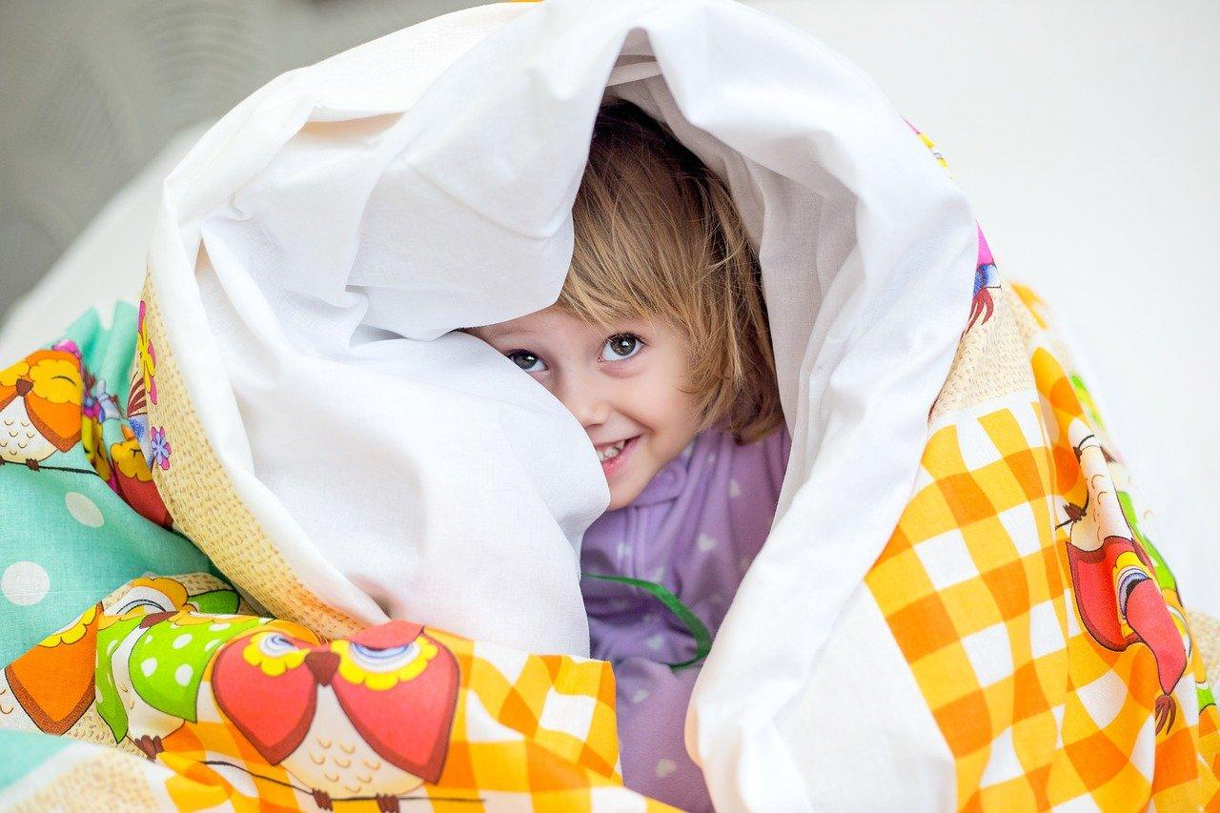

- тяжелые одеяла и подушки, массажные коврики, растирание жёсткой мочалкой, развиваем мелку моторику, работаем с материалами разной фактуры и плотности.

Гиперактивного ребенка можно во время занятия укрыть утяжеленным пледом или одеялом, чтобы снять моторное возбуждение. Удобно приучать ребенка сидеть за столом и заниматься, положив ему на колени утяжеленную подушку, она чуть давит на колени, тем самым заземляя ребенка.

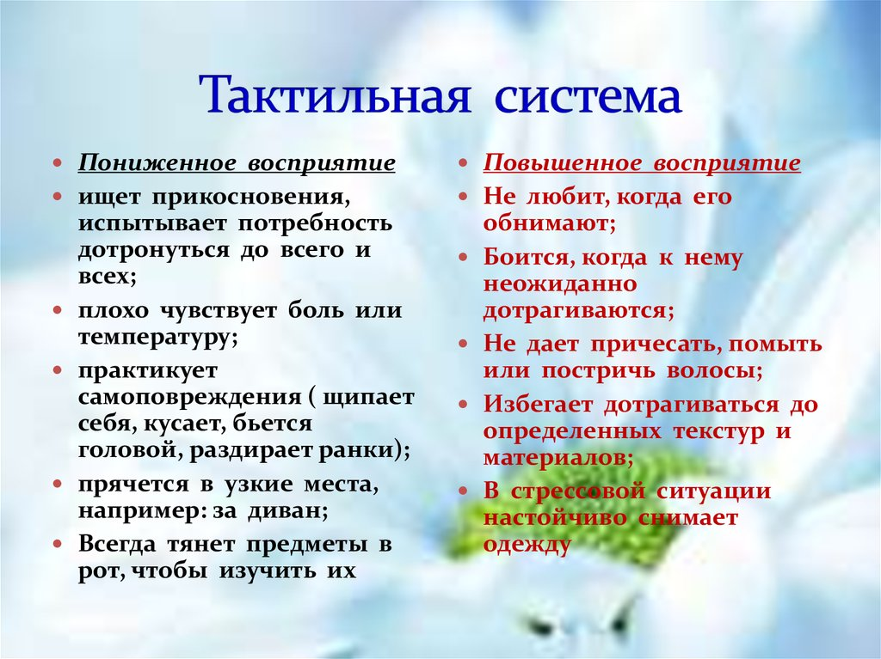

При *высокой* сенсорной чувствительности:

- всегда предупреждаем ребенка, что мы собираемся прикоснуться к нему, приближаемся к нему только спереди. Помним о том, что объятия могут быть скорее болезненными, чем утешающими;

- постепенно знакомим детей с различными текстурами. Для этого в работе используем коробку с разнообразными материалами: шерсть, шелк, бархатная бумага и т.д.

- используем игры, где необходимо толкать или тянуть что-то, нести умеренно тяжелые предметы, прыгать. 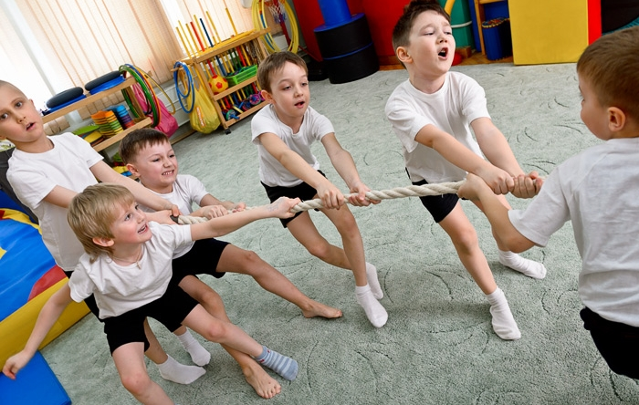

- ощупываем руками разные поверхности, ходим по ним ногами, соприкосновение всем телом с различными материалами (шариками в сухом бассейне, с песком, камешками, водой разной температуры и т.д.). Если ребенок избегает прикосновения с незнакомыми предметами, используем знакомые игрушки (предметы), их можно, например, прятать под одежду ребенка и искать.

Несомненно, в своей работе для преодоления тактильной дисфункции мы используем традиционные виды сенсорных игр, такие как:

— *Игры с красками* (рисование пальчиками, ладошками, штампами; смешивание цветов, перетекание красок друг в друга), *водой, мыльными пузырями, льдом.*

— *Игры с песком, природным материалом.* Что мы делаем: устраиваем «дождь» из бусинок, мелких камушков и т.д., при этом старательно подставляем под струи «дождя» все части тела; ходим босиком по сенсорным «лужам» после «дождя»; пересыпаем сыпучий материал с помощью баночек, формочек, ложек; зарываем в тазик с песком и разыскиваем игрушки, конфеты играем с мокрыми песком, рисуем на нем.

*— Игры с тканями и бумагой:* трогаем различные виды тканей и бумаги, после чего, начинаем шуршать и оборачивать вокруг себя эти материалы.

- *Игры с сенсорными баночками:* различные баночки, наполненные крупой, монетками, колокольчиками, водой, блестками, маслом.

*- Игры со стеклянными шариками, гидрогелем*: устраиваем «сухой бассейн» для пальчиков, раскладываем шарики в разные емкости; бросаем шарики и кубики в воду; перекатываем между пальцами.

*— Игры с массажерами для рук:*делаем массаж рук, используя деревянные и пластиковые массажеры, фактурные резинки для волос, ребристые мыльницы, погремушки-прорезыватели, силиконовые прихватки и т.д.

*Все описанные игры дают ребенку поток разнообразных по силе и направлению ощущений. В итоге происходит стимуляция нервной системы, улучшается сенсорная интеграция. В сочетании с традиционными методами развития речи, происходит положительная динамика в развитии речи ребенка.*

**Вестибулярная дисфункция.**

При *высокой* сенсорной чувствительности разделяем деятельность на маленькие шаги, используем визуальные подсказки для обозначения финишной линии (напр. цветной скотч).

При*низкой* сенсорной чувствительности:

- мы поощряем занятия, которые способствуют развитию вестибулярной системы – лошади-качалки, качели, карусель и кресла-качалки; 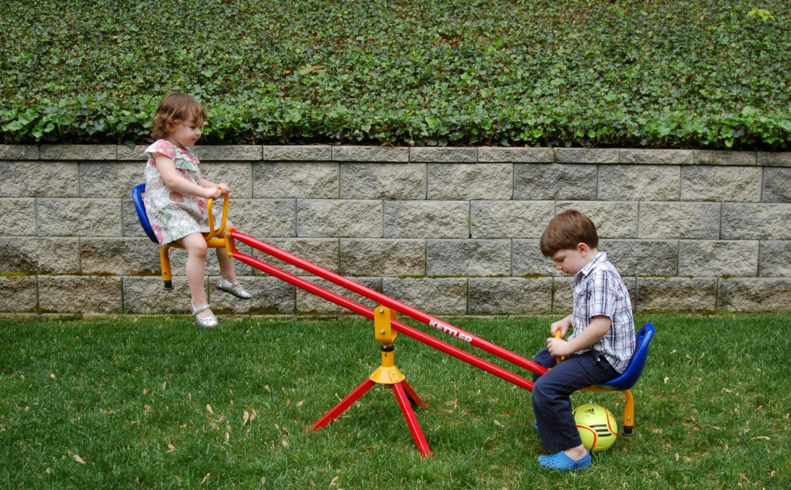

- используем традиционные игры с потешками («По кочкам, по кочкам», «Кто на лодочке плывет…» и т.д.);

- применяем на занятиях игры с большим мячом (фитболом).

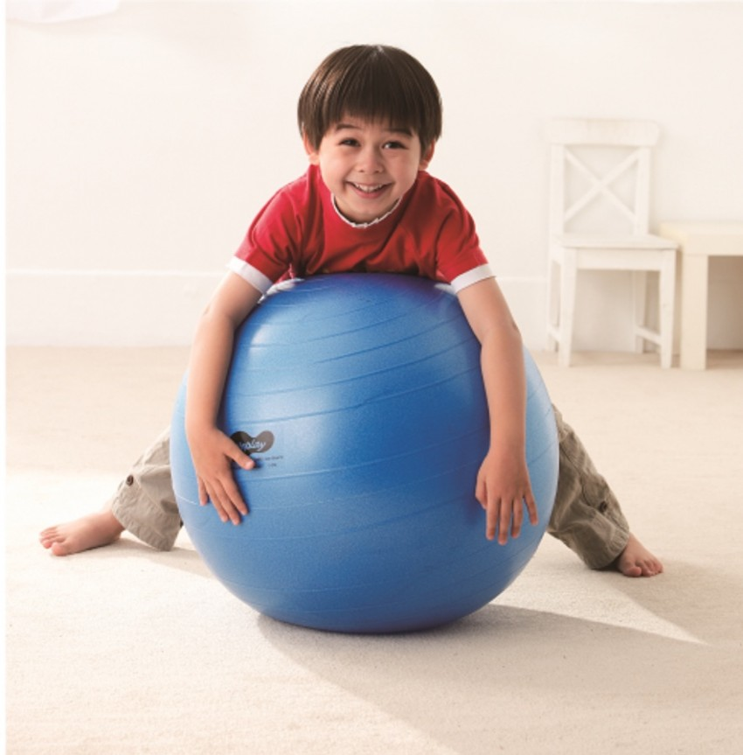

Например, можно положить ребенка грудью или животом на большой мяч, придерживая его слегка за туловище. В таком положении ребенок собирает разбросанные на полу предметы в одну или две корзины или пытается что-нибудь нарисовать маркерами на большом листе бумаги в несколько приемов;

- так же можно использовать такие приемы, как хождение по скамейке, перелезание и подлезание под стульями, при этом дети могут работать в парах, помогая друг другу.

Все эти варианты игр можно гармонично вплетать в ежедневную коррекционную деятельность, используя в качестве оргмоментов или динамических пауз во время НОД.

**Проприоцептивная дисфункция.** 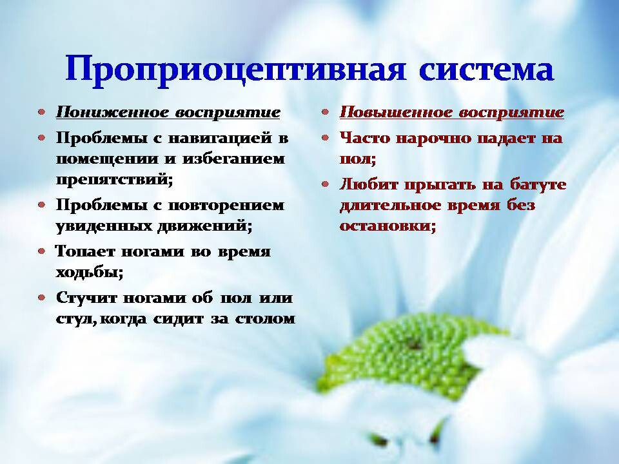

При *низкой* сенсорной чувствительности.

- стараемся размещать мебель у стены комнаты, чтобы сделать навигацию проще;

- обозначаем границы с помощью яркого скотча на полу;

- прививаем правило «вытянутой руки» для других людей.

При *высокой* сенсорной чувствительности:

- используем все виды занятий для развития мелкой моторики, любой вид рукоделия, бисероплетение, 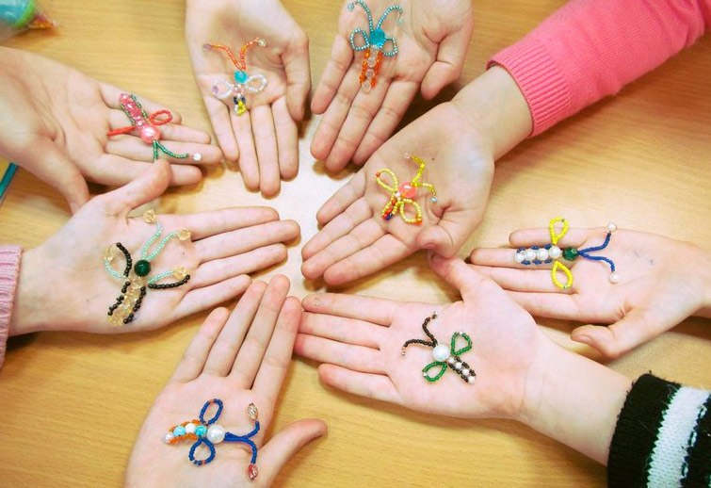 рисование и раскрашивание. Обязательно исследуем материалы различной фактуры.

Также можно использовать такие упражнения:

- поочередные движения правой и левой руки;

- синхронные движения обоих рук;

- учим детей фиксировать одну руку на предмете, объекте, а другой совершать какие-либо движения;

- учим детей осуществлять несинхронные движения обоих рук для выполнения какого-либо действия.

При организации коррекционно-развивающей работы с дошкольниками с нарушениями сенсорной интеграции мы стараемся придерживаться следующих  рекомендаций:

- постараться исключить возможность отвлекаться;

- чтобы помочь ребенку удержать внимание – не давать одновременно больше одного задания;

- если ребенок волнуется, что его могут ударить, найти для него место, где он сможет почувствовать себя в безопасности, например, не в центре группы, а с краю;

- постарайтесь убрать то, что может приводить к зрительной перегрузке (различная информация на стенах, ковровые покрытия с яркими рисунками, игрушки и предметы, которые отражают свет, бликуют и т.д.);

- твердые, гулкие поверхности, шум аквариума, радио, открытое окно, осветительные приборы, которые издают звук, мешают деткам сосредоточится на задании, поэтому, необходимо убрать такие вещи;

- запахи еды, медикаментов, краски и т.д. могут раздражать детей, необходимо устранить отвлекающие обонятельные раздражители.

В помещении, где находятся дети, должно быть тихое место, где ребенок, который устал или расстроился, может отдохнуть.

В заключении хотелось бы сказать, что современное образование нацеливает педагогов на обязательный учёт индивидуальных, возрастных, психологических, физиологических особенностей детей, на необходимость создания системы комплексной помощи детям с ограниченными возможностями здоровья и специальных условий для их обучения и воспитания. На наш взгляд, использование технологии сенсорной интеграции в комплексе с традиционными методами коррекционного воздействия способствует всестороннему и гармоничному развитию детей с ОВЗ и группы «риска», а также способствует развитию творческого потенциала педагогов.

Уважаемые педагоги, сейчас мы проведем рефлексию

Рефлексия поможет нам определить эффективность нашей работы и степень усвоения материала, рефлексия поможет систематизировать полученные знания. Приём называется «Чудо дерево».

